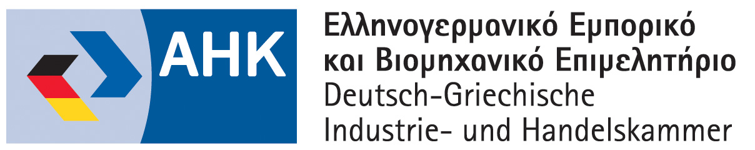

GREEK BUSINESS DELEGATION to USA & CANADA
25th September – 1st October 2022
NEW YORK 26/9, CHICAGO 27/9, TΟRONTO 28-29/9, MONTREAL 30/9
organization: German-Greek Chamber of Industry and Commerce
with the support of: Offices for Economic and Commercial Affairs of New York, Chicago, Toronto

REGISTRATION FORM
please send to y.patsiavos@ahk.com.gr by 12/8/22

Company:

Participant:

Position:

Address:

E-mail: web:

tel: mobile:

B2B MEETINGS REQUEST

Type of local companies you wish to meet (sector, activity):

Type of cooperation you are seeking (i.e. export/import, representation, joint-venture, investment, etc.)

note: please send corporate profile/leaflet
Με την αποστολή της δήλωσης ο συμμετέχων παρέχει τη συγκατάθεσή του για επεξεργασία και προώθηση των στοιχείων του σε Φορείς και εταιρίες για την υλοποίηση του σκοπού της Επιχειρηματικής Αποστολής.

